**今日动态**

**11月21日 星期二 晴**

1. **入园情况：**

今日来园27位小朋友，**3**位小朋友请假。

我们已经换成了冬令时的作息，小朋友来到幼儿园先进教室区域再户外咯，小朋友们来到教室记得先签到再挑选一下自己的心情哦！

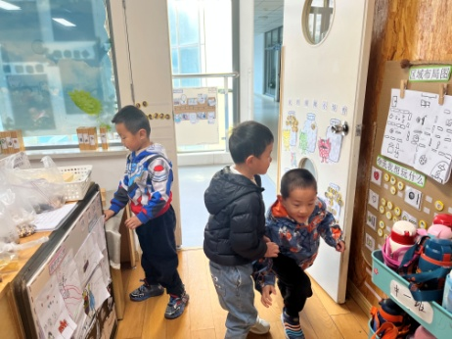

**2.区域活动**

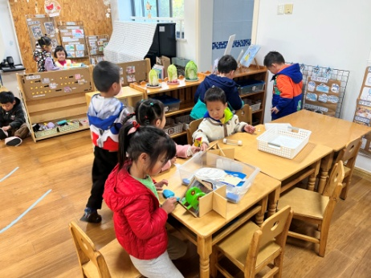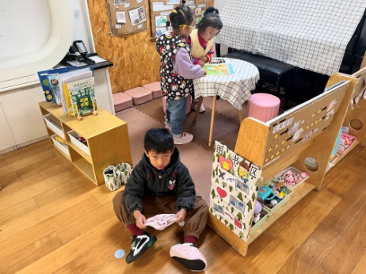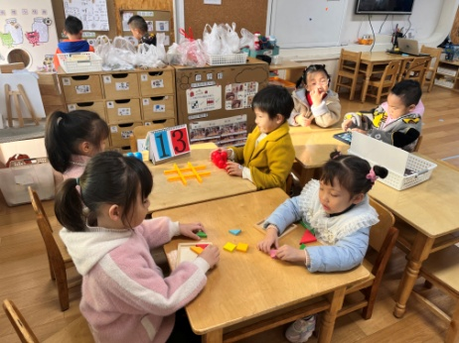

**益智区**

井字棋一直很受欢迎呢！

**图书区**

两个小朋友在看书呢！

**科探区**

孩子们玩关于镜子的游戏。

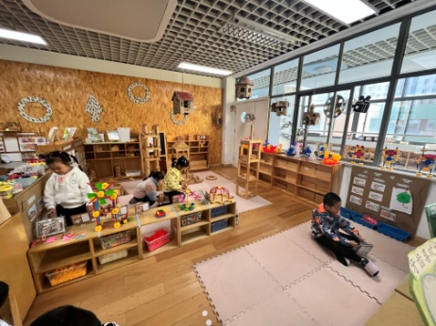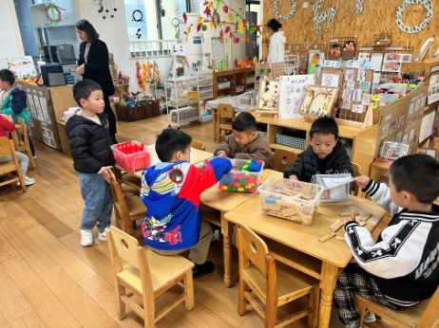

**桌面建构区**

多米诺骨牌的搭建很有趣呢！

**地面建构区**

小朋友的建构还没有完成。

**3.户外活动**

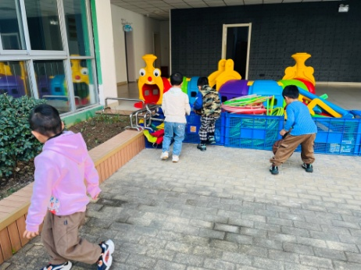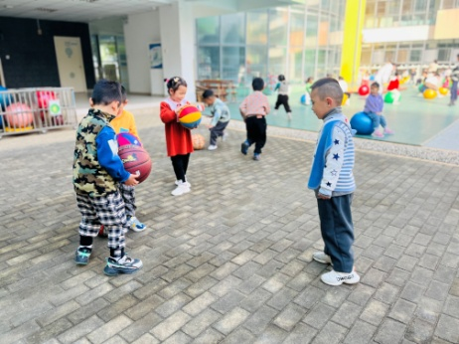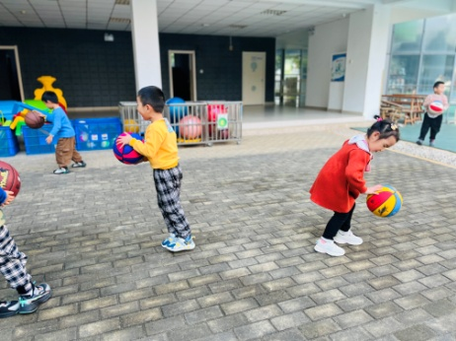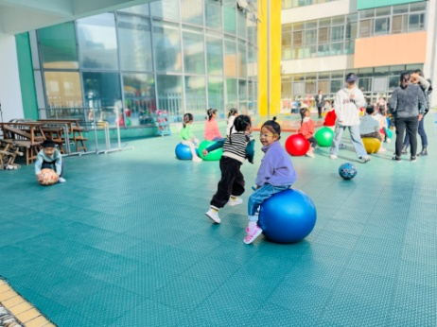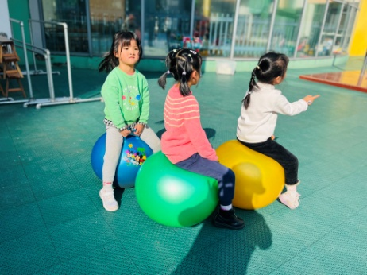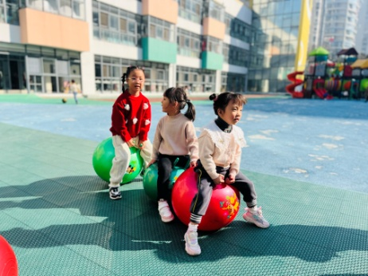

**4.集体活动**

本次是一次观察类的科学活动。豆类是我们日常活动中经常接触的食物，秋天又是豆豆丰收的季节，有赤豆、绿豆、乌江豆、黄豆、芸豆…… 各种豆豆的颜色、形状、大小也各不相同，有的红色、有的绿色，还有黄色、黑色等，有的圆、有的扁，这些特征都非常鲜明。我们选择幼儿常接触到的豆豆作为观察对象，引导幼儿认真观察，积极表述，发现豆豆的不同特征，并进行分类，提高幼儿的观察和表达能力。

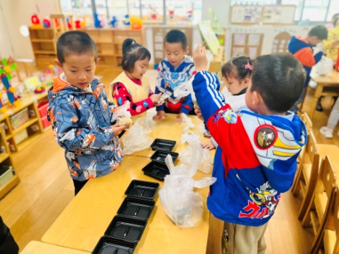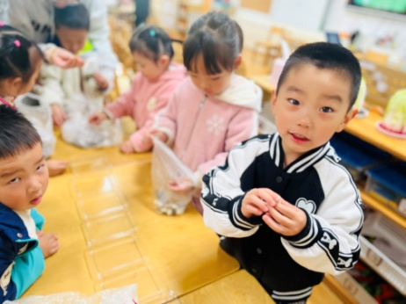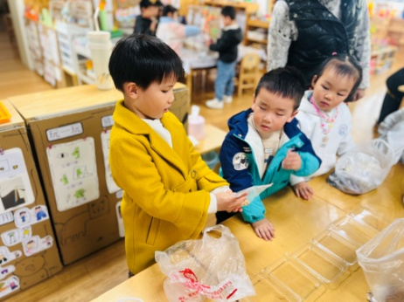

**5.生活活动**

午饭：红豆饭、土豆煨牛肉、毛白菜肉末虾仁、美味罗宋汤。点心：黑芝麻汤圆。 水果：樱桃番茄、蓝莓。

**6.温馨提示**

我们的“咔嚓照相馆”需要各位小朋友平时拍的写真集、摆台，如果小朋友有好看的写真集、写真摆台可以带来摆一摆，学期末归还给大家哦！